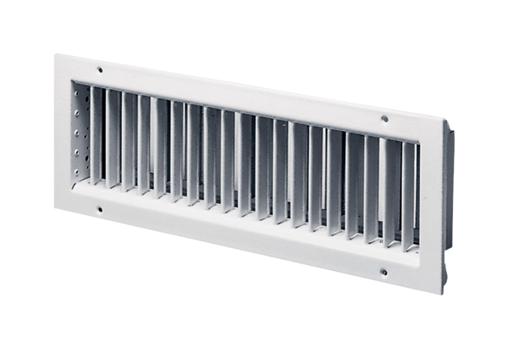Grille intérieure LGZ 62/22Unité de conditionnement : 1 pièceGamme: D
Numéro de référence : 0151.0265Fabricant : MAICO

